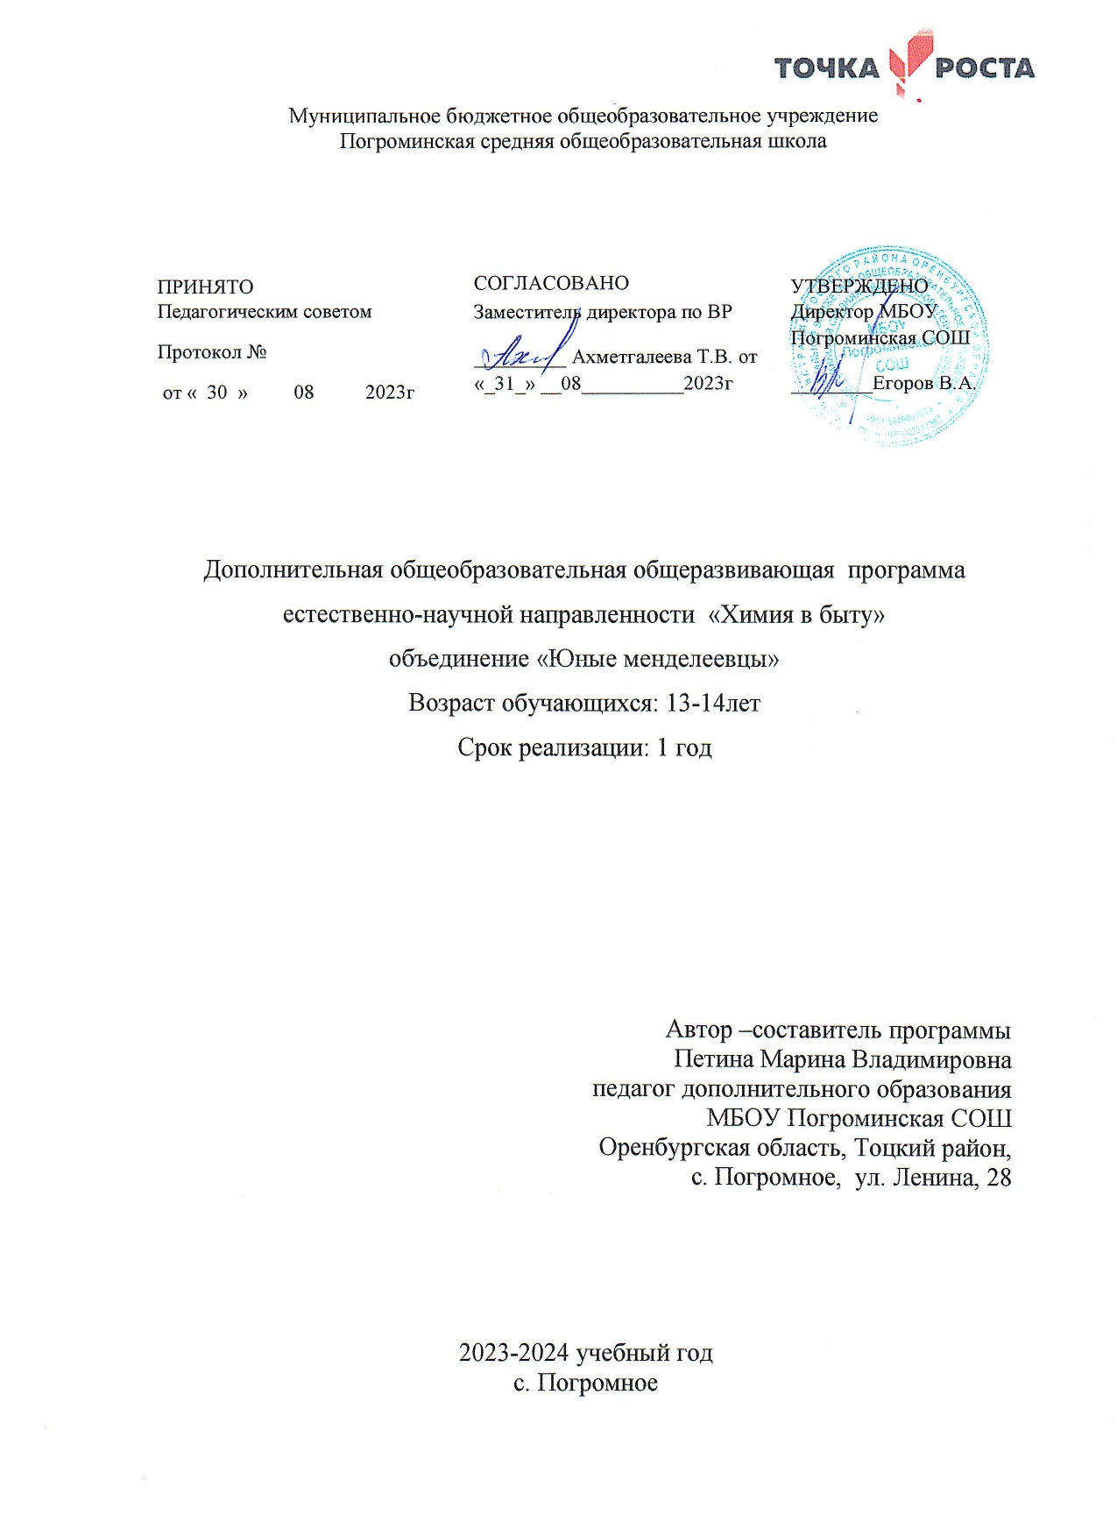

**Содержание**

|  |  |  |
| --- | --- | --- |
| **Раздел 1.** | **Комплексосновныххарактеристикпрограммы** |  |
| 1.1 | Пояснительнаязаписка |  |
| 1.2 | Цель и задачипрограммы |  |
| 1.3 | Содержаниепрограммы |  |
| 1.4 | Планируемыерезультаты |  |
| **Раздел 2.** | **Комплексорганизационно-педагогическихусловий** |  |
| 2.1 | Календарныйучебныйграфик |  |
| 2.2 | Условияреализациипрограммы |  |
| 2.3 | Формы аттестации |  |
|  |  |  |
| 2.4 | Методические материалы |  |
| 2.5 | Список литературы |  |

**Пояснительная записка**

Пропедевтическая подготовка учащихся предполагает введение первоначальных элементов химических знаний в 7 классе.

Программа «Химия в быту», ориентирована на развитие любознательности, интереса к химии, обучению, умения правильно обращаться с химическими веществами в быту. Программа курса включает сведения о химическом составе и применении веществ и материалов, используемых в быту, мерах предосторожности при работе с вредными и огнеопасными веществами.

Данный курс знакомит учащихся с веществами, окружающими их в быту: водой, поваренной солью, уксусной кислотой, материалами из которых сделаны стол, посуда, игрушки и т.д. Эти вещества имеют интересную историю и необычные свойства. Подобные знания существенно расширяют кругозор и любознательность учащихся.

Программа включает лабораторные и демонстрационные опыты, практические работы, которые способствуют формированию специальных умений и навыков работы с веществами и оборудованием, умения применять эти вещества по назначению, соблюдая правила безопасного обращения с ними.

Курс рассчитан на 36 часов, т.е. 1 час в неделю. Предусматривает следующие формы подачи материала: эвристическая беседа, лабораторная работа, творческие задания, лекции, демонстрационные опыты, практическая работа, проектная деятельность. Завершает курс защитой проектов, рефератов или деловая игра.

**Актуальность:** В настоящие время век химии ознакомление с телами, состоящих из химических веществ, которые применяются в повседневной жизни, требует соблюдения основных правил техники безопасности. В связи с этим появилась потребность в разработке образовательной программы по данной теме.

Содержание, роль, назначение и условия реализации дополнительной общеобразовательной общеразвивающей программы «Химия в быту» закреплены в следующих нормативных документах:

− Федеральный Закон от 29.12.2012 № 273-ФЗ «Об образовании в РФ».

− Концепция развития дополнительного образования детей (Распоряжение Правительства РФ от 4 сентября 2014 г. № 1726-р).

− Постановление Главного государственного санитарного врача РФ от 04.07.2014 № 41 «Об утверждении СанПиН 2.4.4.3172-14 «Санитарно-эпидемиологические требования к устройству, содержанию и организации режима работы образовательных организаций дополнительного образования детей»

− Письмо Минобрнауки России от 11.12.2006 г. № 06-1844 «О примерных требованиях к программам дополнительного образования детей»

− Приказ Министерства образования и науки Российской Федерации (Минобрнауки России) от 29 августа 2013 г. № 1008 г. Москва «Об утверждении Порядка организации и осуществления образовательной деятельности по дополнительным общеобразовательным программам».

**Новизна** данной программы заключается в том, что преподается данный курс учащимся 7 класса и направленно на популяризацию предмета химия.

**Отличительные особенности программы**состоят в том, что занятиях создаются условия для социальной практики ребенка в его реальной жизни, накопления нравственного и практического опыта. Наглядные материалы и красочные мультимедийные презентации используемые педагогом позволят сохранить заинтересованность учащихся на протяжении всего занятия и сделать процесс обучения интереснее.

**Адресат программы**

Образовательная программа рассчитана на детей 13-14лет.

**Объем и срок освоения программы**

Общее количество учебных часов, запланированных на весь период обучения –34 часов.

Продолжительность программы – 1 год

**Форма обучения -**очная

**Особенности организации образовательногопроцесса.** Образовательный процесс осуществляется всоответствии с индивидуальными учебными планами; состав группыпостоянный.

**Режим занятий**

Общее количество часов в год –34 часа.

Периодичность и продолжительность занятий –

каникулярное время 11.00-14.00, 3-4 раза в неделю.

**Цель:** расширение знаний учащихся о применении веществ в повседневной жизни и соблюдение основных правил техники безопасности при применении, оказание помощи в выборе профиля для дальнейшего образования.

**Задачи:**

1. Познакомить учащихся с первоначальными химическими понятиями.
2. Развивать познавательные интересы и интеллектуальные возможности.
3. Сформировать умения применять полученные знания в целях безопасного использования химических веществ и материалов в быту.
4. Предоставить учащимся возможность реализовать интерес к химии и применить знания о веществах в повседневной жизни.

**Содержание программы**

**Тема 1.** Предмет химии (3 ч)

Предмет химии. Вещества, их свойства. Чистые вещества и смеси. Способы разделения смесей.

**Демонстрации. 1.** Некоторые химические реакции. 2. Образцы различных веществ.

**Практические работы. 1.** Правила безопасности при работе в кабинете химии. Ознакомление с лабораторным оборудованием. 2. Очистка загрязнённой поваренной соли.

**Тема 2.** Химия – наука о превращениях веществ (3 ч)

Физические и химические явления. Признаки и условия течения химических реакций. Химические реакции вокруг нас.

**Демонстрация.** Химические реакции, протекающие с выделением газа, осадка, изменением цвета и т.д.

**Тема 3**. Язык химии (2 ч)

Химические элементы. Символы химических элементов. Относительная атомная масса. Простые и сложные вещества. Относительная молекулярная масса.

**Тема 4.** Кислород – самый распространённый элемент на Земле (2 ч)

Кислород как химический элемент и простое вещество. Свойства кислорода. Получение кислорода.

**Демонстрация.** Горение различных веществ в кислороде.

Практическая работа. 3. Получение кислорода и изучение его свойств.

**Тема 5.** Вода – самое удивительное вещество (2 ч)

Вода в природе и жизни человека. Получение чистой воды. Вода как растворитель. Массовая доля растворённого вещества в растворе.

**Практическая работа. 4.** Приготовление раствора с заданной массовой долей растворённого вещества.

**Тема 6.** Водород (2 ч)

Водород: получение, свойства, применение. Понятие о кислотах.

**Практическая работа. 5.** Получение водорода и изучение его свойств.

**Тема 7.** Элементы химии в быту (11 ч)

Кислоты, щёлочи и соли в нашем доме. Их состав и области применения в быту. Индикаторы в природе и быту. Правила безопасного хранения и использования препаратов бытовой химии, растворов и растворителей. Их состав и практическое использование. Меры предосторожности при работе с огнеопасными веществами.

Минералы у нас дома. Мел, гипс, известняк, их состав, свойства. Полезные советы по их практическому использованию.

Полимеры и волокнистые материалы. Полиэтилен, пенопласт. Лавсан, капрон, нитрон, хлорин. Строительные материалы: красный глиняный и силикатный кирпич, гипсокартон. Древесина – уникальный строительный материал. Спички. От пергаментных и шёлковых книг до бумажных. Целлюлоза. Карандаши и акварельные краски. Графит. Состав цветных карандашей. Состав и виды акварельных красок. Стекло. История стеклоделия. Состав и виды стекла. Получение оконного стекла. Виды и химический состав глин. Керамика. Разновидности керамических материалов.

**Лабораторные опыты. 1.** Действие кислот на индикаторы. 2. Получение гашёной извести. 3. Химические реакции с участием соды, уксусной кислоты. 4. Ознакомление со свойствами карбонатов. 5. Ознакомление со свойствами пластмасс и волокон. 6. Ознакомление с видами стекла (работа с коллекцией «Стекло и изделия из стекла»).

**Тема 8.** Химические средства гигиены и косметики (4 ч)

Химия и здоровье зубов. Средства ухода за зубами. Косметические свойства. Мыла и синтетические моющие средства. Влияние СМС на кожу человека. Химчистка на дому: удаление жирных пятен, пятен от ягод и фруктов, пищевых продуктов, крови, краски и т.д.

**Лабораторный опыт**. Стирка в жёсткой и мягкой воде с помощью мыла и СМС.

**Практические работы. 6.** Наложение макияжа. 7. Химчистка на дому.

**Тема 9.** Химия и организм человека (2 ч)

Отравления бытовыми химикатами (Растворы аммиака, уксусной кислоты, перманганат калия, бытовой газ, угарный газ и т.п.). Оказание первой помощи при отравлениях и ожогах.

Домашняя аптечка. Правила хранения и применения химических препаратов.

Влияние наркотических и токсичных веществ на организм человека.

**Демонстрация. 1.** Способы оказания первой медицинской помощи при отравлениях и ожогах. 2. Ознакомление с правилами хранения и применения химических препаратов в домашней аптечке.

**Тема 10.** Химия в сельском хозяйстве (2 ч)

Минеральные и органические удобрения. Химические средства защиты растений. Санитарно – гигиенические требования к ним. Правила использования химических препаратов в сельском хозяйстве.

**Лабораторный опыт**. Ознакомление с образцами минеральных удобрений.

**Учебно-тематический план.**

|  |  |  |  |  |  |  |  |  |
| --- | --- | --- | --- | --- | --- | --- | --- | --- |
| № | Назва-ниетемы | Кол-вочасов | | | Методыобучения | Формы организации учебной работы с учащимися | Иннова-ционныеподходы | Образова-  тельныйпродукт |
|  |  | Всего | Теория | Лабора-торные |
| 1 | Предметхимии. | 3 | 2 | 1 | Лекции, семинары, лаборатор-ные опыты, практичес-кие работы, конферен-ции, эвристические беседы | Фронталь-ные, коллектив-ные, групповые, парные, индивидуальные | Системный, диагностичес-кий, дифференци-рованный, технологи-ческий | Проекты учащихся, сообщения, рефераты, изготовление моделей, составление тезисов |
| 2 | Химия-наука о вещест-вах. | 3 | 2 | 1 |
| 3 | Языкхимии. | 2 | 1 | 1 |
| 4 | Кисло-род- самый распро-стра-нённый элемент на Земле. | 2 | 1 | 1 |
| 5 | Вода-самое удиви-тельноевещест-во. | 2 | 1 | 1 |
| 6 | Водо-род. | 2 | 1 | 1 |
| 7 | Эле-менты химии в быту. | 11 | 6 | 5 |
| 8 | Хими-ческие сред-ствагигие-ны и косме-тики. | 5 | 3 | 2 |
| 9 | Химия и орга-низмчело-века. | 2 | 1 | 1 |
| 10 | Химия в сельском хозяйстве | 2 | 1 | 1 |

|  |
| --- |
|  |

Итого: 34ч 19ч 15ч

Календарно-учебный график

|  |  |  |  |  |
| --- | --- | --- | --- | --- |
| **№** | **Химия в быту** | **Дата календ.** | | **Дата фактич.** |
| 1 | Предметхимии. |  | |  |
| 2 | Предметхимии. |  | |  |
| 3 | Предметхимии. |  | |  |
| 4 | Химия-наука о веществах. |  | |  |
| 5 | Химия-наука о веществах. |  | |  |
| 6 | Химия-наука о веществах. |  | |  |
| 7 | Языкхимии. |  | |  |
| 8 | Языкхимии. |  | |  |
| 9 | Кислород- самый распространённый элемент на Земле. |  | |  |
| 10 | Кислород - самый распространённый элемент на Земле. |  | |  |
| 11 | Вода самое удивительное вещество. |  | |  |
| 12 | Вода-самое удивительное вещество. |  | |  |
| 13 | Водород. |  | |  |
| 14 | Водород. |  | |  |
| 15 | Элементы химии в быту. |  | |  |
| 16 | Элементы химии в быту. |  | |  |
| 17 | Элементы химии в быту. |  | |  |
| 18 | Элементы химии в быту. |  | |  |
| 19 | Элементы химии в быту. |  | |  |
| 20 | Элементы химии в быту. |  | |  |
| 21 | Элементы химии в быту. |  | |  |
| 22 | Элементы химии в быту. |  | |  |
| 23 | Элементы химии в быту. |  |  | |
| 24 | Элементы химии в быту. |  |  | |
| 25 | Элементы химии в быту. |  |  | |
| 26 | Химические средства гигиены и косметики. |  |  | |
| 27 | Химические средства гигиены и косметики. |  |  | |
| 28 | Химические средства гигиены и косметики. |  |  | |
| 29 | Химические средства гигиены и косметики. |  |  | |
| 30 | Химические средства гигиены и косметики. |  |  | |
| 31 | Химия и организация человека. |  |  | |
| 32 | Химия и организация человека. |  |  | |
| 33 | Химия в сельском хозяйстве |  |  | |
| 34 | Химия в сельском хозяйстве |  |  | |

**Личностные результаты**ориентирован на достижение всех трех уровней результатов внеурочной деятельности:

* Учащиеся приобретают опыт социальных знаний о реальных событиях, с которыми сталкивается человек в повседневной жизни и практической деятельности.
* Формируется позитивное отношение к базовым ценностям общества – человек, семья, природа, знания, труд, культура.
* Каждый учащийся приобретает опыт самостоятельного социального действия: взаимодействие друг с другом, с социальными субъектами за пределами школы, в открытой общественной среде.

Образовательный эффект достигается за счет приобретения практических знаний и опыта практических действий, способствующих развитию личности школьника, формированию его компетентности, идентичности.

Реализация программы предусматривает динамику становления и развития интересов обучающихся от увлеченности до компетентного социального и профессионального самоопределения.

**Метапредметные результаты**

* Определять цель деятельности на уроке самостоятельно и с помощью учителя;
* Совместно с учителем обнаруживать и формулировать учебную проблему;
* Планировать учебную деятельность на уроке и последовательность выполнения действий;
* Высказывать свои версии и предлагать способы их проверки (на основе продуктивных заданий);
* Работая по предложенному плану, использовать необходимые средства (справочные пособия, инструменты, подручные средства);
* Определять успешность выполнения своего задания, причины затруднений, степень достижения планируемых результатов.
* навыки решения проблем творческого и поискового характера;
* навыки поиска (в различных информационных источниках), анализа, интерпретации, конструирования и представления информации;
* навыки выбора наиболее эффективных способов действий, в том числе в ситуации исследования.
* умение выполнять различные роли в группе (лидера, исполнителя, критика);
* умение координировать свои усилия с усилиями других;
* умение формулировать собственное мнение и позицию, с достаточной полнотой и точностью выражать свои мысли;
* понимание возможности существования у людей различных точек зрения, умение ориентироваться на позицию партнера в общении и взаимодействии, стремление к координации различных позиций в сотрудничестве, умение договариваться и приходить к общему решению в совместной деятельности.

**Предметные результаты**

В результате прохождения программы школьники получат более полное представление о химии как о сфере человеческой деятельности, о её роли в познании и практике, а также научатся:

– давать определения изученных понятий

– описывать демонстрационные и самостоятельно проведенные эксперименты, используя для этого естественный (русский) язык и язык химии;

– классифицировать изученные объекты и явления;

– делать выводы и умозаключения из наблюдений, изученных химических закономерностей;

– структурировать изученный материал и химическую информацию, полученную из других источников;

– анализировать и оценивать последствия для окружающей среды бытовой и производственной деятельности человека;

– разъяснять на примерах материальное единство и взаимосвязь компонентов живой и неживой природы и человека как важную часть этого единства;

– строить свое поведение в соответствии с принципами бережного отношения к природе.

**2.2. Условия реализации программы**

Материально-техническое обеспечение:

Для эффективности образовательного процесса необходимы техническое и музыкальное оборудование:кабинет для занятий; зал для репетиций; видео и аудиоаппаратура.

Материалы и инструменты, необходимые для работы:

- информационное обеспечение – аудио-, видео-, фото-, интернетисточники;

- кадровое обеспечение – целесообразно перечислить педагогов,занятых в реализации программы, охарактеризовать ихпрофессионализм, квалификацию, критерии отбора.

**2.3. Формы аттестации**

**Формы отслеживания и фиксации образовательных результатов:**

-оформление стенда

- отчёты по практической деятельности

-​ участие в конкурсах.

**2.4. Методические материалы**

**Форма проведения занятий может быть различной:**учебное занятие, работа в лаборатории.

Обучение на занятиях осуществляется как на основе коллективной работы с учащимися,так и индивидуальной. **При проведении занятий используются различные методы работы:**

- словесные методы (лекция, объяснение, консультация);

- демонстративно – наглядные;

- метод практической работы;

- проблемно-поисковый (поиск и отбор аргументов, фактов доказательств,анализ полученной информации);

- проектные методы

- активные формы познавательной деятельности.

**Педагогические технологии**:

- технология индивидуализацииобучения;

- технология коллективного и группового взаимодействия;

- технология дифференцированного обучения;

- технология разноуровневого обучения;

- технология развивающегообучения;

- технология проблемного обучения;

- технология проектной деятельности;

- технологияигровой деятельности;

- коммуникативная технология обучения;

- технология коллективной творческой деятельности;

- технология портфолио,

- технология педагогической мастерской;

- технология образа и мысли;

- здоровьесберегающая технология.

**Алгоритм занятия:**

Теоретическая часть включает в себя:

-постановку целей и объяснение задач;

-изложение нового материала (проводиться в форме беседы на основе уже пройденного материала и полученных ранее знаний, с показом новых приемов).

Практическая часть занятий строится на основе следующих принципов:

-доступности-«от простого к сложному»;

-наглядности;

-индивидуального подхода к каждому ученику;

- организации взаимопомощи в выполнении работ;

-многократного повторения.

**2.5. Список литературы**

**Литература для учащихся**

1. Девяткин В.В.  Химия для любознательных. Ярославль, 2000г.
2. Кукушкин Ю.Н.  Химия вокруг нас. Москва, 2014г.
3. Прокофьев М.А.  Энциклопедический словарь юного химика. Москва, Педагогика 2013г.
4. Смирнов Ю.Н.  Мир химии МиМ – Экспресс, 2012г.
5. Энциклопедия для детей. Том 17 – М. Аванта +, 2010г.
6. Юдин А.М.  Химия в нашем доме. Москва, 2000г.

**Учебно-методическая литература**

1. Габриелян.О.С. настольная книга учителя-М. Дрофа 2015.
2. Изучаем химию.М. «БЛИК и К» 2012.
3. Хомченко.И.Г.-М. ООО « Издательство Новая Волна» 2013.
4. www.edios.ru.- Эйдос – цент дистанционного образования.
5. [www.km.ru/education-учебные](https://www.google.com/url?q=http://www.km.ru/education-%25D1%2583%25D1%2587%25D0%25B5%25D0%25B1%25D0%25BD%25D1%258B%25D0%25B5&sa=D&ust=1588664062046000) материалы и словари на сайте « Кирилл и Мефодий»
6. [http://djvu-inf.narod.ru/- электронная](https://www.google.com/url?q=http://djvu-inf.narod.ru/-%2520%25D1%258D%25D0%25BB%25D0%25B5%25D0%25BA%25D1%2582%25D1%2580%25D0%25BE%25D0%25BD%25D0%25BD%25D0%25B0%25D1%258F&sa=D&ust=1588664062047000) библиотека.